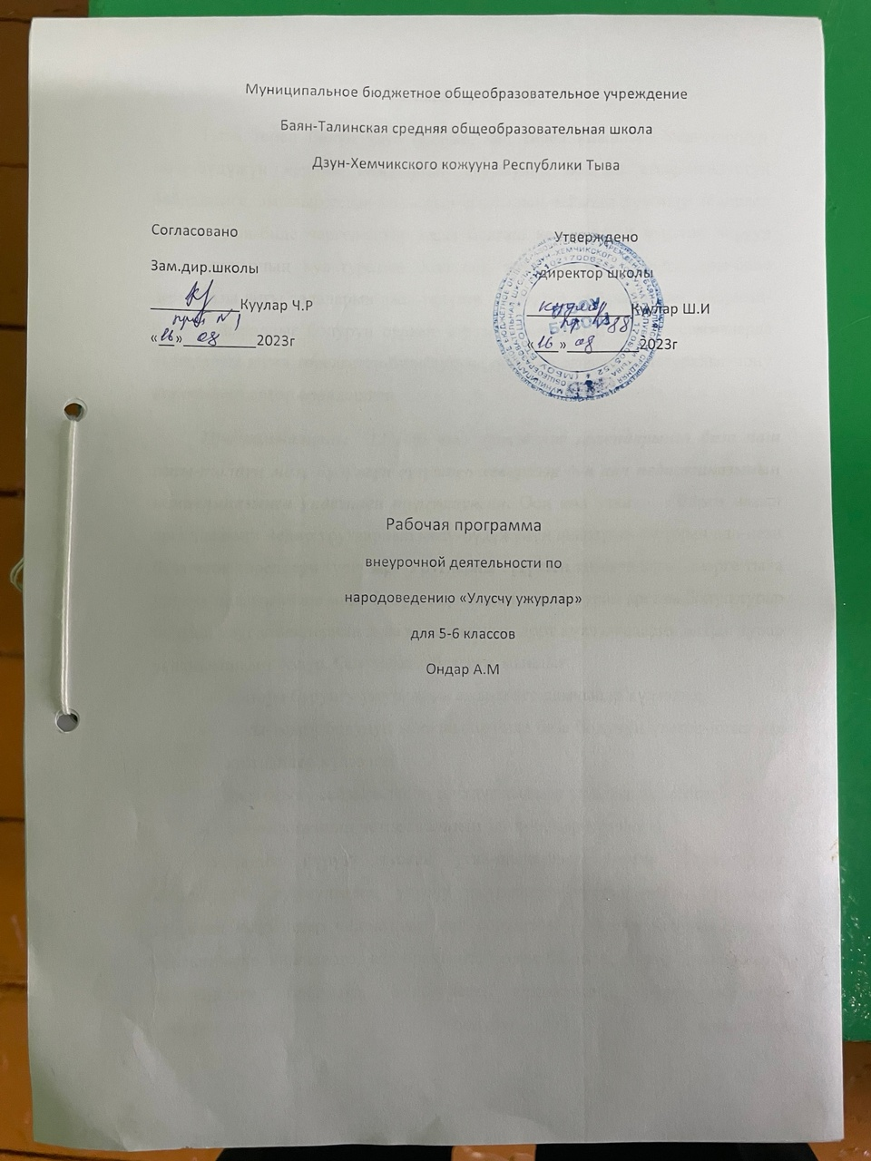
Тайылбыр бижик

Тыва төрел бөлүк улус (ада-ие, хан төрел кижилер) ажы-төлүнүң

мөзү-бүдүжүн черниң географтыг туружунуң болгаш агаар-бойдустуң байдалынга, амыдыралдың кол ажыл-агыйының аайынга дүүштүр хевирлеп келген. Ооң-биле чергелештир кады болгаш кожа-хелбээ чурттап чоруур өске чоннарның культуразын база ооң тыва улустуң чаңчылдары-биле дөмей азы аңгы талаларын ажы-төлүнге көргүзүп, тайылбырлап, оларның-биле найыралдыг болурун сургап чораан. Ынчангаш бо программаларда тываларны кижи төрелгетен-биле тудуш, ооң бир онзагай культуралыг чону көргүзерин автор оралдашкан.

Программаларны 12 (60) чыл эргилделиг календарынга база чаш ажы-төлдүң мөзү-бүдүжүн сүзүктеп хевирлээр деп аал педагогиказының концепциязынга үндезилеп тургустунган. Ооң кол утказы – бирги назын эргилдезинге чедир уругларның мөзү-бүдүжүнүң шынарын оларның ада-иези база чоок төрелдери тургузар. Уругларны сүзүктеп кижизидери дээрге тыва улусчу педагогикада мөзү-бүдүш кижизидилгезиниң уран аргазы болуп турар болгаш улуг кижилерниң аңаа хамаарышкан дорт хүлээлгелерин айтып турар угланыышкын болур. Ону тодаргайлаарга мындыг:
– чоннуң бурунгу ужурларын ажы-төлге дамчыдар хүлээлге;

– ажы-төлдү бодунуң ынакшылы-биле база бодунуң үлегер-чижээнге кижизидер хүлээлге;
– ажы-төлдү сайзыралче чүткүлдүг кылдыр угаадыр хүлээлге; – бичии кижиниң четпес талазын эдип-чазаар хүлээлге.
Хүлээлге бүрүзү тускай утка-шынарлыг улусчу билиглерден, амыдыралчы дуржулгадан, улусчу ужурлардан тургустунган. Уругларны сүзүктеп кижизидер чаңчылдың кол сорулгазы – бичии кижини бодунга болгаш өске кижилерге, аал-оранынга, эртем-билигге, дириг амытаннарга, кадыкшылга, бойдуска, культурага, күш-ажылга, ниитилелге эки хамаарылгалыг болурун хевирлээри.
Амгы үеде бичии уруглар чаңгыс хүннүң барык хөй үезин өөредилге

болгаш немелде өөредилге черлеринге эрттирип турары-биле мөзү-бүдүш кижизидилгези өөредилгениң кол угланыышкыны болуп, БАШКЫ деп мергежилдиг кижилерниң база албан күүседир хүлээлгези болур.

1-6 класстарның программалары «Өг-бүле, төрээн чер, ада-чурт – мээң сүзүктерим (1 кл.), «Чараш чаңчыл – сүзүүвүс» (2 кл.), «Кижи болгаш бойдус» (3 кл.), «Өңнүктер» (4 кл.), «Бойдус болгаш улусчу ужурлар» (5 кл), «Кижи – онзагай чаяалга» (6 класс) деп ниити темалардан тургустунган. Оларның иштики утка-шынары аңгы-аңгы тематиктиг бөлүктерге, темаларга, оларның дидактиктиг кезектеринге чардынган. Программа бүрүзүнүң сөөлүнде «Өөреникчилерниң угаап билир ужурлуг чүүлдери», «Өөреникчилерниң албан билир (адап, айтып, танып, кылып, чугаалап, илередип) ужурлуг чүүлдери», «Шээжилээр чогаалдар», «Хыналда айтырыглар», «Ажыглаар литература» бердинген.
Үстүде айыттынган ниити темаларга дүүштүр башкының мурнунда дараазында кол сорулгалар салдынып турар:
1) ажы-төлдү өг-бүлезинге, төрелдеринге, чонунга, оларның амыдырал-чуртталгазынга, төрээн черинге, ада-чурттунга сүзүктүг хамаарылгалыг болурун хевирлээр (1 класс);
2) кижилер аразынга хамаарышкан улусчу-даа, ниити-даа ужурларны херек кырында сагыыр кылдыр уругларны чаңчыктырар (2 класс);
3) ажы-төлдү бойдустуң үнезин билир кылдыр чондан дөстелген ужурларга, аас чогаалынга даянып чедип алыр (3 класс);
4) ажы-төлге кижи төрелгетенниң ниити болгаш онзагай (бот-тускайлаң) талаларын көргүзүп, өске сөөк чоннарга хүндүткелдиг хамаарылгалыг болурун хевирлээр (4 класс);
5) чоннуң экологтуг медерелин улустуң аас болгаш амгы чогаалдарынга, амгы үениң барымдааларынга даянып тургаш ажы-төлге дамчыдар (5 класс);
6) кижи – онзагай чаяалга деп улусчу үзел-бодалды ажы-төлге сиңниктирер

болгаш кижи деп атка төлептиг болурунга дузалажыр (6 класс).

Ажы-төлдүң назы-харын барымдаалап база кичээлдерниң практиктиг утка-шынарын бедидер сорулга - биле программаларже видеофильмнерни (оларны бо программаларга база номнарның сөзүглелдеринге дүүштүр кылган), хөгжүм база биче аас чогаал, айтырыг-харыы, бот-хыналда кичээлдерин киирген. Башкы кижи программаларны тус черниң онзагай байдалын көргүскен материалдар-биле делгемчидип ап болур. Тематиктиг планнар капсырылгада бердинген. Программаларның үезин неделяда 1 шакка чижеглеп хувааган.

Тематиктиг план (5класс).

Ниити темазы: Бойдус болгаш улусчу ужурлар.

Темалары | Шагы
Амылыг бойдус. Бойдус-биле кижиниң холбаазы. | 1
Овааны алгаары. | 1
С.Сүрүң-оол. Шактар оглу, Чаңгыс тыва..! (Тывалаар кускун деп романдан үзүндү). | 1
Тыва улустуң оран дугайында билиишкини. | 1
Монгуш Э. Кедергей-ле байлак оран (чогаалдан үзүндү). | 1
Ораннар дугайында. Үш оран дугайында. | 1
Дээр дугайында. | 1
Ай болгаш хүн дугайында. | 1
Хүн дугайында. | 1
Хүн дуртунуң календары. | 1
Чайгы хүн дуртунуң ажыл-агый календары. | 1
Сылдыстар дугайында.  Сылдыстар болгаш сылдыстар бөлүүнүң дугайында тоолчургу чугаалар. | 1
Надя Рушева – тыва авалыг планета. | 1
Чеди-Хаан сылдыс. | 1
Чер дугайында. Черниң бодарааны. | 1
Делегей ыяжы. | 1
Тыва улустуң сүзүктүг ыяштары. | 1

. Онзагай чадаң үнүштер. | 1
Даштар – төөгүнүң херечилери. Тема 19. Төрээн черим даштары. | 1
Тема 20. Төөгү-тураскаал даштары. | 1
Чурт-девискээр даштары | 1
Ойнаар даштар. | 1
Каасталга даштары. | 1
Чонар даш. | 1
Хуваанак – төлге дажы. | 1
Арт-сын болгаш таңды дугайында. Арт – черниң бедии. | 1
Ыдыктыг тос таңды. | 1
Суг- бойдустуң онзагай чаяалгазы. Суг – бүгүдениң үндезини. | 1
Аржаан. | 1
К.Кудажы Сугга йөрээл. | 1
От дугайында тоолчургу чугаалар. | 1
От чаяачы (тожу тываларының чаңчылдары). | 1
К. Кудажы Отка йөрээл. | 1
.Бойдус – мээң чуртталгамда (түңнел кичээл). | 1
Шуптузу | 34

Тематиктиг план (6 класс)

Ниити темазы: «Кижи – онзагай чаяалга

Темазы | Шагы
Мен кижи мен. Кижи чаяалгазы. | 1
Кижи угааны. | 1
Угаан хавы. | 1
Тема 4. Назын эргилдези. | 1
Кижиниң сагыжы. Тема 5. Сагыш культуразы. | 1
Тема 6. Ак болгаш кара сагыш дугайында улусчу билиишкиннер. | 1
Тема 7. Номчулга кичээли. | 1
Тема 8. Канчаар сен? | 1
Тема 9. Сагыш эргилдези. | 1
Тема 10. Сагыш маңы. | 1
Тема 11. Сагыш аптаразы. | 1
Тема 12. Күш-ажыл болгаш сагыш. | 1
Тема 13. Номчулга кичээли. | 1
Тема 14. «Чааскаан олургаш, сагыжың шинчиле» (бот-  хыналда кичээли). | 1
Кижиниң иштики делегейи. Тема 15. Кижиниң октаргайы. | 1
Тема 16. Кижиниң хаяазы. | 1
Тема 17. Номчулга кичээли. | 1

Тема 18. Кижиниң хей-аъды. | 1
Тема 19. Кижиниң хей - сүлдези. | 1
Тема 20. Номчулга кичээли. | 1
Тема 21. Кижиниң сузу. | 1
Тема 22. Бот- ажыл кичээли. | 1
Тема 23. Куът дугайында улусчу үзел-бодалдар. | 1
Кадыкшыл – кижиниң байлаа.  Тема 24. Мага-бот дадыктырарының улусчу аргалары. | 1
Тема 25. Банялаары. | 1
Тема 26. Улуг уйгу уржуктары. | 1
Тема 27. Ниити ужурлар (этикет). | 1
Тема 28. Кижиниң шимчениглери болгаш үнү. | 1
Национал бот-медерел (түңнел кичээлдер). Тема 29. Мен тыва мен (Ч.Доржунуу-биле). | 1
Тема 30. Төрел-аймак харылзаалар (С. Шойгунуу-биле). | 1
Тема 31. Хөгжүм кичээли. Ыры «Чырык күзел» (сөзү Е.Танованыы, аялгазы А.Тановтуу). Тыва Республиканың сүзүктүг ырызы (сөзү Баянцагаан оглу Өвекей, Оңбаяр оглу Каң-төмөр). | 1
Шуптузу | 31

